# Задание 6

**Сверстать одностраничный сайт-заготовку в котором будет первый экран с видеофоном и рекламным текстом поверх видео**

**Простое (ОБЯЗАТЕЛЬНОЕ) задание:** 

**1) доработать код и …**

* **Установить favicon**
* **Сделать адаптивный шрифт на первом экране**

**2) Загрузить сайт на свой хостинг (на GitHub)**

**Дополнительное (НЕОБЯЗАТЕЛЬНОЕ) задание:** 

**1) не придумал 😊**

**В отчёте (дополнительное поле при отправке отчёта) пришлите URL вашей ДЗ-страницы…**

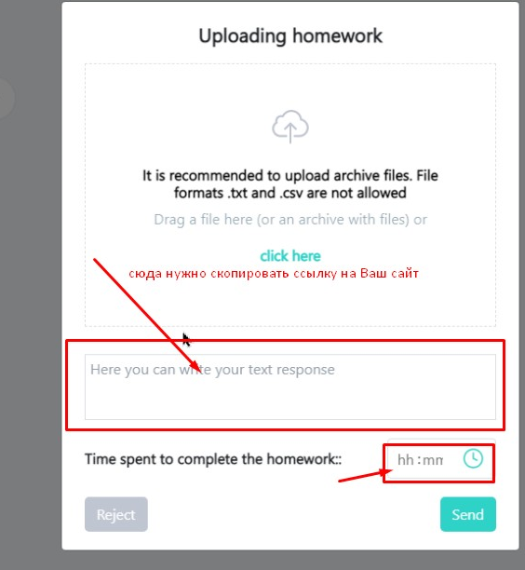

## Полезно

* <https://webref.ru/> – сайт-справочник
* <https://www.iloveimg.com/ru> - оптимизация изображений online